***ESTAFAS VIRTUALES: Cuestiones a tener en cuenta***

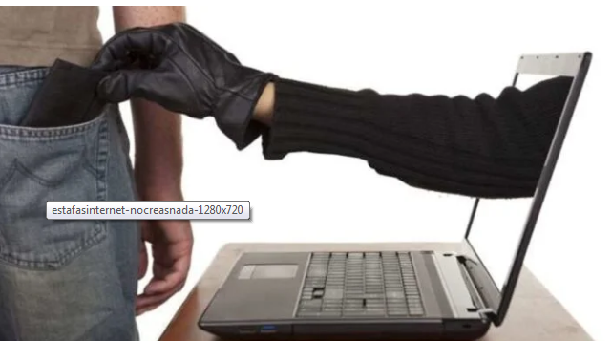

**¿Qué hacer si detectás un fraude virtual o un engaño?: DENUNCIAR**

* **Podés comunicarte con la Unidad Fiscal Especializada en Ciberdelincuencia (UFECI).**
* **Dirección: Sarmiento 663, 6° Piso, CABA**
* **Teléfono: (+54 11) 5071-0040 / 0041**
* **Correo electrónico:**[**denunciasufeci@mpf.gov.ar**](mailto:denunciasufeci@mpf.gov.ar)